G16_Tablas_Tablas_y_Tablas

Table of Contents

Fecha de la ultima revisión

## [1] "2022-05-04"

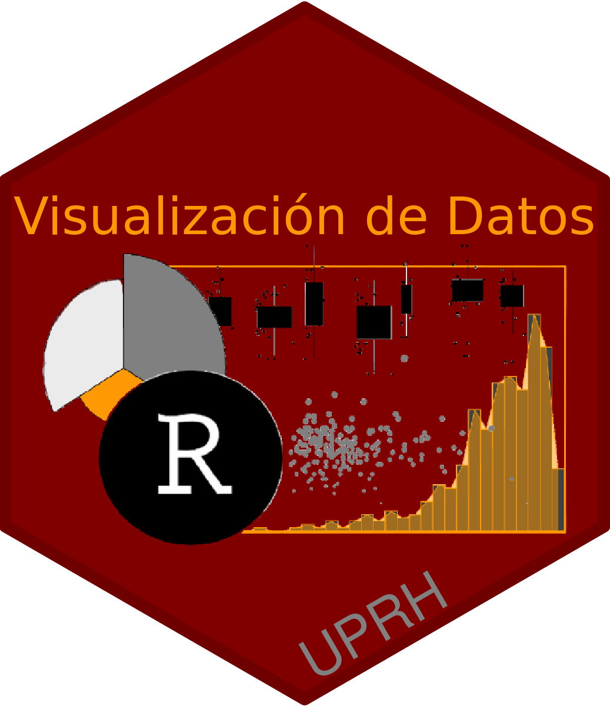

test

library(ggplot2)  
library(tidyverse)  
library(ggversa)  
library(gt)  
library(gridExtra)

En este documento estaremos evaluando una serie de alternativas y paquetes para preparar tablas.

# Tablas con Markdown

El primer ejemplo usa el sistema de **markdown** para preparar tablas

## Tablas sencillas y R

Las tablas sencillas se usa cuando no hay mucha información y no estamos importando los datos externo o de un objeto de R.

* “|”, para separar columnas
* “:”, para indentificar si el texto o números estan pegado a la derecha, izquierda y centrado
* “|—–|”, para separar el nombre de las columnas de la información de la tabla

A ver, mire la **Tabla a** y la **Tabla b**. ¿Encuentra los errores? Vea que la **Tabla a** muestra los valores con demasiadas cifras significativas, justificaciones ilógicas, formato inconsistente y no especifica las unidades de los valores. Vemos en la **Tabla b** que ahora las cifras significativas aparecen de forma consistente y en el mismo formato (2da y 3ra columnas), todos los números están justificados a la derecha y las unidades de cm se especifican (3ra columna).

En conclusión, no solo la **Tabla b** se ve más presentable, si no que también corrige los problemas, de ahí la importancia de presentar datos tabulados de forma que facilite su comunicación a la audiencia.

**Tabla a. Errores de formato, justificación y escala**

|  | Tamaño de muestra | El largo de la hoja | valor de p |
| --- | --- | --- | --- |
| Mujeres | 27273 | 11.03 | 0.000000001 |
| Hombres | 169019 | 13.5 | 0.098979676 |
| Especie | 1.087^6 | 14.5 | .0300001 |

**Tabla b. Errores anteriores corregidos**

|  | Tamaño de muestra | El largo de la hoja (cm) | valor de p |
| --- | --- | --- | --- |
| Mujeres | 27273 | 11.0 | <0.001 |
| Hombres | 169019 | 13.5 | 0.099 |
| Especie | 1087669 | 14.5 | 0.030 |

Para facilitar la producción de una tabla siempre puede usar este enlace

<https://www.tablesgenerator.com/markdown_tables>

1. **Ejercicio**

Prepara una tabla de la lista de tu familia, nombre de tu madre, abuelas y cuantos hijos tienen. Los nombres deberían esta justificado a la izquierda y la cantidad de hijos a la derecha, en una tercera columna pon el municipio donde nacio esa persona.

# tibble y tribble

Un tibble es una tabla que es muy similar a un data frame, con algunas diferencias que le hace más fácil encontrar errores y imprimir esas tablas. Aqui vemos un data frame que fue convertida en tibble, a evaluar la tabla no se ve ninguna diferencia. Vea este enlace para más información <https://r4ds.had.co.nz/tibbles.html>

El archivo esta un formato “data frame” y “A” esta en un formato tibble. Nota que no se ve diferencias entre los dos a simple vista. Pero es importante que sepa detras en el codigo del formato, hay codificación que puede facilitar o no un analisis en cada uno de las opciones.

library(ggversa)  
library(tibble)  
Anolis

## # A tibble: 503 × 15  
## STUDY Survey_Site LOCATION TIME DATE SEASON SPECIES SEX_AGE HEIGHT  
## <chr> <chr> <chr> <tim> <chr> <chr> <chr> <chr> <dbl>  
## 1 Mark/recap North Tower El Verde 10:46 3/13… dry Anolis… Female 0   
## 2 Mark/recap Woods walkway … El Verde 10:15 2/20… dry Anolis… Juvenil 0   
## 3 Mark/recap Woods walkway … El Verde 11:15 2/21… dry Anolis… Male 0   
## 4 Mark/recap North Tower El Verde 11:06 3/16… dry Anolis… Juvenil 0.3  
## 5 Mark/recap North Tower El Verde 12:31 3/11… dry Anolis… Male 0.3  
## 6 Mark/recap North Tower El Verde 01:00 3/9/… dry Anolis… Female 0.4  
## 7 Mark/recap Woods walkway … El Verde 10:22 2/22… dry Anolis… Female 0.4  
## 8 Mark/recap North Tower El Verde 11:55 3/12… dry Anolis… Juvenil 0.4  
## 9 Mark/recap Woods walkway … El Verde 10:15 2/20… dry Anolis… Juvenil 0.4  
## 10 Mark/recap North Tower El Verde 12:31 3/11… dry Anolis… Female 0.5  
## # … with 493 more rows, and 6 more variables: DISTANCE_FROM_CENTERLINE <dbl>,  
## # PERCH_SUBSTRATE <chr>, PERCH_DIAMETER <int>, WEIGHT <dbl>, SVL <dbl>,  
## # TAIL <dbl>

A=as_tibble(Anolis)  
A

## # A tibble: 503 × 15  
## STUDY Survey_Site LOCATION TIME DATE SEASON SPECIES SEX_AGE HEIGHT  
## <chr> <chr> <chr> <tim> <chr> <chr> <chr> <chr> <dbl>  
## 1 Mark/recap North Tower El Verde 10:46 3/13… dry Anolis… Female 0   
## 2 Mark/recap Woods walkway … El Verde 10:15 2/20… dry Anolis… Juvenil 0   
## 3 Mark/recap Woods walkway … El Verde 11:15 2/21… dry Anolis… Male 0   
## 4 Mark/recap North Tower El Verde 11:06 3/16… dry Anolis… Juvenil 0.3  
## 5 Mark/recap North Tower El Verde 12:31 3/11… dry Anolis… Male 0.3  
## 6 Mark/recap North Tower El Verde 01:00 3/9/… dry Anolis… Female 0.4  
## 7 Mark/recap Woods walkway … El Verde 10:22 2/22… dry Anolis… Female 0.4  
## 8 Mark/recap North Tower El Verde 11:55 3/12… dry Anolis… Juvenil 0.4  
## 9 Mark/recap Woods walkway … El Verde 10:15 2/20… dry Anolis… Juvenil 0.4  
## 10 Mark/recap North Tower El Verde 12:31 3/11… dry Anolis… Female 0.5  
## # … with 493 more rows, and 6 more variables: DISTANCE_FROM_CENTERLINE <dbl>,  
## # PERCH_SUBSTRATE <chr>, PERCH_DIAMETER <int>, WEIGHT <dbl>, SVL <dbl>,  
## # TAIL <dbl>

## Crear un tibble en un documento .Rmd

## tribble

Constuir una tabla con tribble

Tabla=tribble(~"Nombre Cientifico de las Especies", ~"Nombre Comun", ~N,  
 "Especie_1", "Angelito", 10,  
 "Especie_2", "...", 300,  
 "Prestoea montana","Palma de Sierra", 1,  
 "....","...", NA  
 )  
Tabla

## # A tibble: 4 × 3  
## `Nombre Cientifico de las Especies` `Nombre Comun` N  
## <chr> <chr> <dbl>  
## 1 Especie_1 Angelito 10  
## 2 Especie_2 ... 300  
## 3 Prestoea montana Palma de Sierra 1  
## 4 .... ... NA

# El paquete **gt**

El paquete **gt** es the “Grammar of tables”, y la función principal es “gt”. Si usamos la tabla que creamos anteriomente se puede mejor la aparencia de la tabla

library(gt)  
gt(head(A))

Vea este enlace para información de las funciones de **gt** <https://gt.rstudio.com> y este <https://themockup.blog/static/gt-cookbook.html>

## Añadiendo titulo y referencia a una tabla gt

A %>%   
 select(STUDY, Survey_Site, TIME, DATE, SEASON, SEX_AGE, SVL) %>%   
 head() %>%   
 gt() %>%   
 tab_header(title = "Datos sobre la presencia y tamanõ de *Anolis* en la estación El Verde, PR",  
 subtitle = "Datos recolectado por Douglas Reagan" )

## Añadiendo italico a algunas palabras

A %>%   
 select(STUDY, Survey_Site, TIME, DATE, SEASON, SEX_AGE, SVL) %>%   
 head() %>%   
 gt() %>%   
 tab_header(title = md("Datos sobre la presencia y tamanõ de *Anolis* en la estación El Verde, PR"),  
 subtitle = "Datos recolectado por Douglas Reagan" )

## Añadiendo una referencia

<https://luq.lter.network/data/luqmetadata1>

A %>%   
 select(STUDY, Survey_Site, TIME, DATE, SEASON, SEX_AGE, SVL) %>%   
 head() %>%   
 gt() %>%   
 tab_header(title = md("Datos sobre la presencia y tamanõ de *Anolis* en la estación El Verde, PR"),  
 subtitle = "Datos recolectado por Douglas Reagan" ) %>%   
 tab_source_note(  
 source_note = "https://luq.lter.network/data/luqmetadata1")

## Identificando una celda especifica con un **footnote**

AA=A %>%   
 select(STUDY, Survey_Site, TIME, DATE, SEASON, SEX_AGE, SVL) %>%   
 head() %>%   
 gt() %>%   
 tab_header(title = md("Datos sobre la presencia y tamanõ de *Anolis* en la estación El Verde, PR"),  
 subtitle = "Datos recolectado por Douglas Reagan" ) %>%   
 tab_source_note(  
 source_note = "https://luq.lter.network/data/luqmetadata1") %>%   
 tab_footnote(  
 footnote = "Podria haber sido confundido con un extraterrestre",  
 locations = cells_body(columns=SEX_AGE, rows = 3)  
 )  
   
AA

AA %>%   
 tab_style(  
 style = list(cell_fill(color = "Orange")),  
 locations = cells_body(columns = STUDY)  
 )

AA %>%   
 tab_style(  
 style = list(cell_fill(color = "Orange")),  
 locations = cells_body(columns = STUDY)  
 ) %>%   
 tab_style(  
 style = list(cell_text(color = "Orange")),  
 locations = cells_body(columns=SEX_AGE, rows = 3)  
 )

AAA=AA %>%   
 tab_style(  
 style = list(cell_fill(color = "Orange")),  
 locations = cells_body(columns = STUDY)  
 ) %>%   
 tab_style(  
 style = list(cell_text(color = "Orange")),  
 locations = cells_body(columns=SEX_AGE, rows = 3)  
 ) %>%   
 tab_style(  
 style = list(cell_text(style = "italic", weight = "bold")),  
 locations = cells_body(columns=Survey_Site, rows = 1)  
 )  
  
AAA

# Formateo condicional

Aqui usamos la condición de **SVL** sea debajo un tamaño o más grande y se le asigna un color correspondiente.

AAAA= AAA |>   
 tab_style(  
 style = cell_text(color = "red", weight = "bold"),  
 locations = cells_body(  
 columns = vars(SVL),  
 rows = SVL < 38  
 )  
 ) |>   
 tab_style(  
 style = cell_text(color = "blue", weight = "bold"),  
 locations = cells_body(  
 columns = vars(SVL),  
 rows = SVL >= 38  
 )  
 )  
  
  
AAAA

## Cambiar los fonts de una columna especifica o de toda la tabla

Para aceso alos fonts de google vea este enlace

<https://fonts.google.com>

small_table=AAAA %>%   
 tab_style(  
 style = cell_text(  
 font = google_font("Indie Flower"),   
 weight = "bold",  
 size = px(20)  
 ),  
 locations = cells_column_labels(everything())  
 ) %>%   
 tab_style(  
 style = cell_text(  
 font = google_font("Redressed"), size = px(14)),  
 locations = cells_body(columns = everything())  
 )   
  
  
small_table

gtsave(small_table, "gt_table_excercise.png")

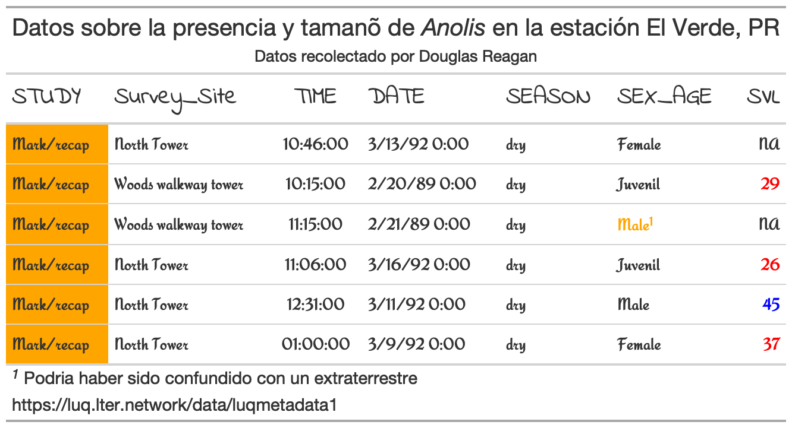

# flextable package

library(flextable)

### Flexable website

<https://ardata-fr.github.io/flextable-book/index.html>

library(flextable)  
ft <- flextable(airquality[ sample.int(10),])  
ft <- add_header_row(ft,  
 colwidths = c(4, 2),  
 values = c("Air quality", "Time")  
)  
ft <- theme_vanilla(ft)  
ft <- add_footer_lines(ft, "Daily air quality measurements in New York, May to September 1973.")  
ft <- color(ft, part = "footer", color = "#666666")  
ft <- set_caption(ft, caption = "New York Air Quality Measurements")  
ft

**Table** : New York Air Quality Measurements

| **Air quality** | | | | **Time** | |
| --- | --- | --- | --- | --- | --- |
| **Ozone** | **Solar.R** | **Wind** | **Temp** | **Month** | **Day** |
|  | 194 | 8.6 | 69 | 5 | 10 |
| 28 |  | 14.9 | 66 | 5 | 6 |
| 36 | 118 | 8.0 | 72 | 5 | 2 |
| 41 | 190 | 7.4 | 67 | 5 | 1 |
| 12 | 149 | 12.6 | 74 | 5 | 3 |
| 23 | 299 | 8.6 | 65 | 5 | 7 |
| 19 | 99 | 13.8 | 59 | 5 | 8 |
| 18 | 313 | 11.5 | 62 | 5 | 4 |
| 8 | 19 | 20.1 | 61 | 5 | 9 |
|  |  | 14.3 | 56 | 5 | 5 |
| Daily air quality measurements in New York, May to September 1973. | | | | | |

#tf <- tempfile(fileext = ".docx")  
save_as_pptx("ft1" = ft, path = "/Users/raymondtremblay/Dropbox/GitHub_Dropbox_Drive/GitHub/Visualizacion_Datos/ft.pptx")  
  
save_as_docx("ft1" = ft, path = "/Users/raymondtremblay/Dropbox/GitHub_Dropbox_Drive/GitHub/Visualizacion_Datos/ft.docx")

#install.packages("openxlsx", dependencies = TRUE)  
library(openxlsx)  
  
#write.xlsx(ft, "writeList2.xlsx", colWidths = 20)

library(flextable)  
library(magrittr)  
library(data.table)  
library(scales)

ft <- flextable(airquality[ sample.int(10),])  
ft

| Ozone | Solar.R | Wind | Temp | Month | Day |
| --- | --- | --- | --- | --- | --- |
| 12 | 149 | 12.6 | 74 | 5 | 3 |
| 19 | 99 | 13.8 | 59 | 5 | 8 |
| 28 |  | 14.9 | 66 | 5 | 6 |
| 18 | 313 | 11.5 | 62 | 5 | 4 |
| 41 | 190 | 7.4 | 67 | 5 | 1 |
| 8 | 19 | 20.1 | 61 | 5 | 9 |
| 36 | 118 | 8.0 | 72 | 5 | 2 |
|  |  | 14.3 | 56 | 5 | 5 |
| 23 | 299 | 8.6 | 65 | 5 | 7 |
|  | 194 | 8.6 | 69 | 5 | 10 |

#ft <- add_header_row(ft,  
# colwidths = c(4, 2),  
# values = c("Air quality", "Time")  
#)  
#ft

colourer <- col_numeric(  
 palette = c("transparent", "red"),  
 domain = c(0, 50))

#ft <- flextable( ft )  
#ft